水利水电学院2020年博士研究生Welink操作手册

一、软件下载
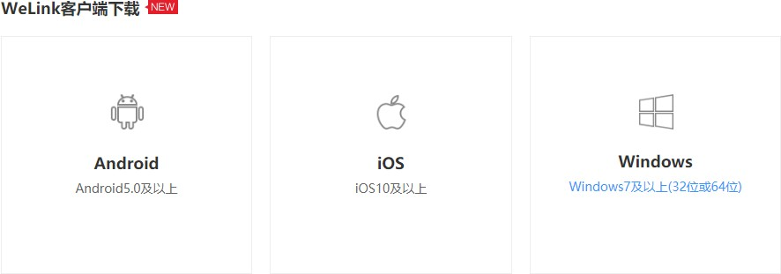
下载：考生安装Welink 电脑版：
https://www.huaweicloud.com/product/Welink-download.html

考生安装Welink 移动版：

可通过应用商店搜索Welink或者扫描下方下载二维码
手机客户端：请扫描下方二维码下载

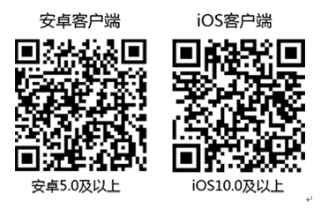
二、登录

1、移动端登录：
首先输入手机号码，获取验证码。
首次登录需要设置密码（6位以上，包含字母和数字）
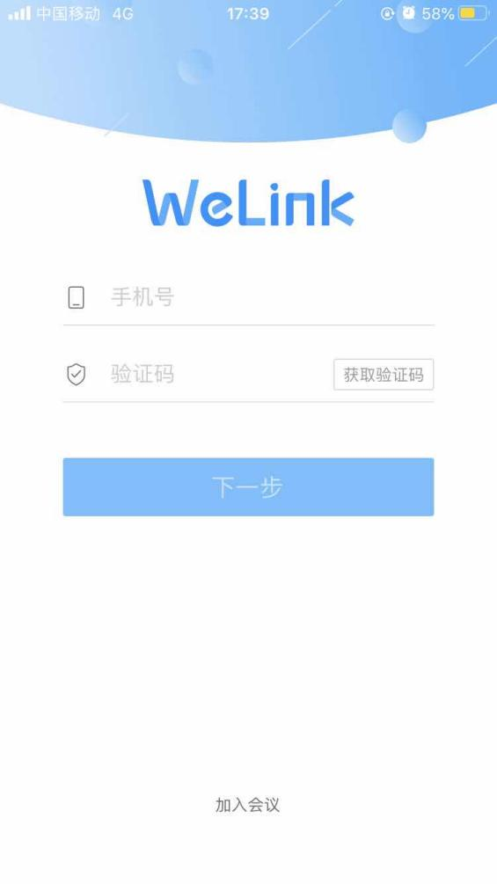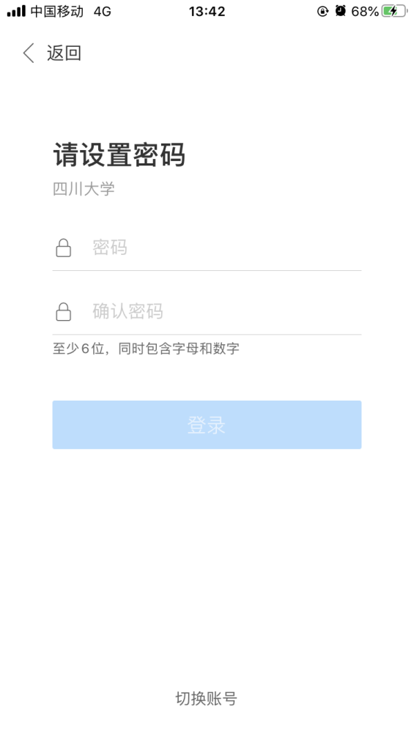

下次登录输入账号和设置的密码可以直接登录

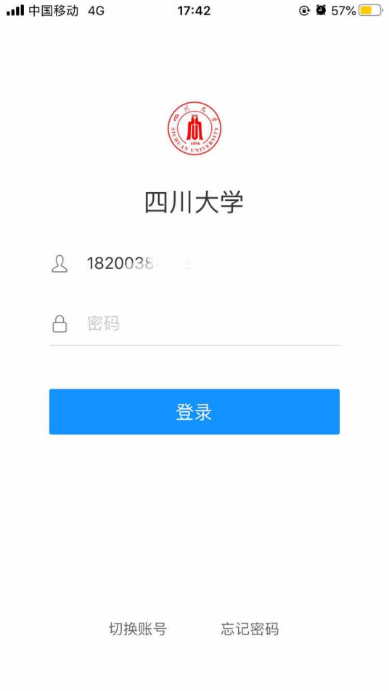

2、电脑端登录：
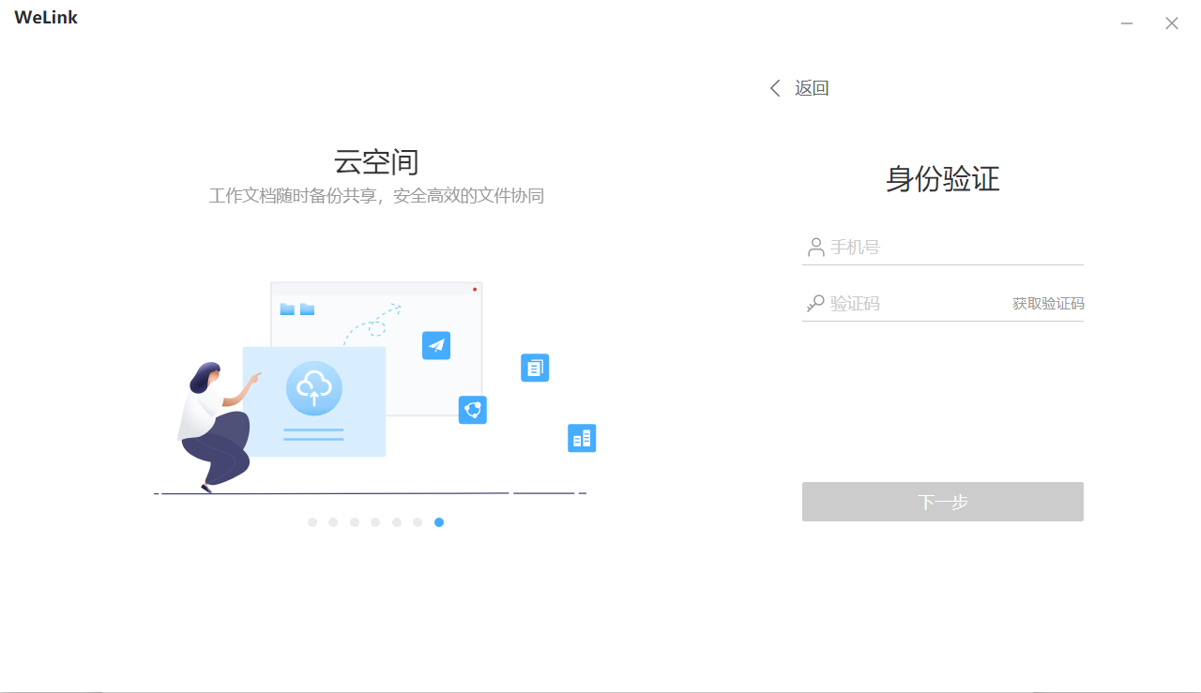

点击登录进入到身份验证，输入手机号和验证码

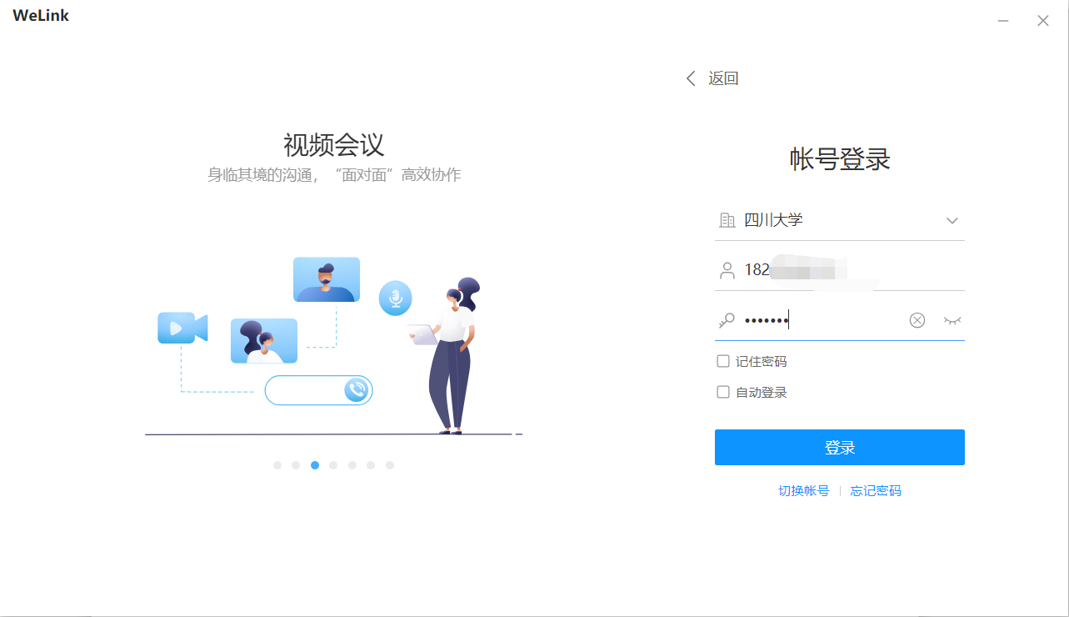

输入密码点击登录进入，首次登录需要设置密码（6位以上，包含字母和数字）
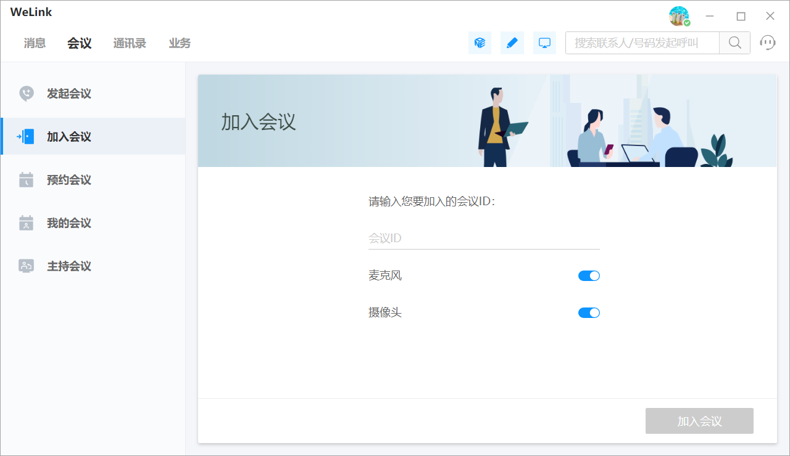
成功进入系统

三、入会

1、手机端加入会议：
（入会方式1：）
被邀请参会者，手机端会收到邀请，会收到邀请电话，接通既可以进入会议。
具体操作如下图所示：
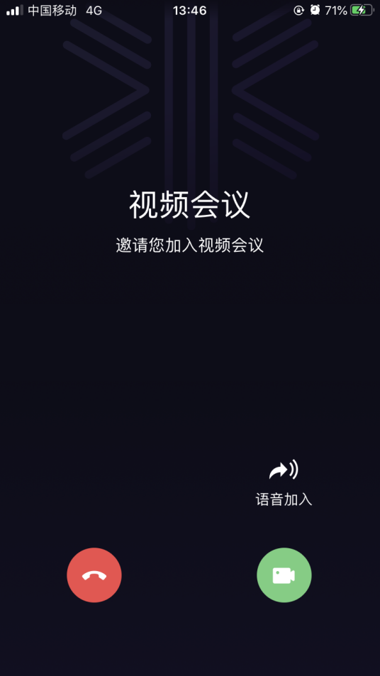

（入会方式2：）
如果电脑端是通过右下角弹出点击绿色按钮进入会议，那么手机端需要通过业务——会议——会议列表里的会议点击右边加入。
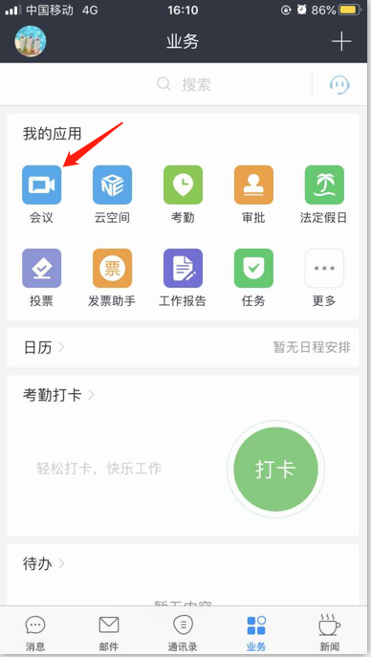
（入会方式3：）
或者是通过输入会议id和密码进入会议
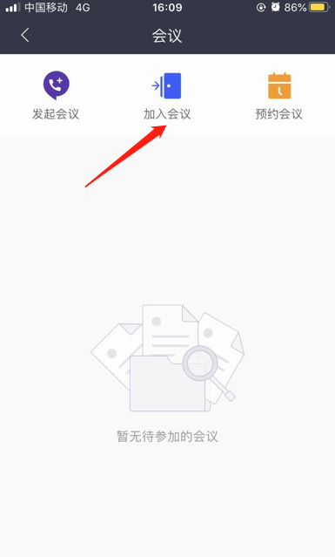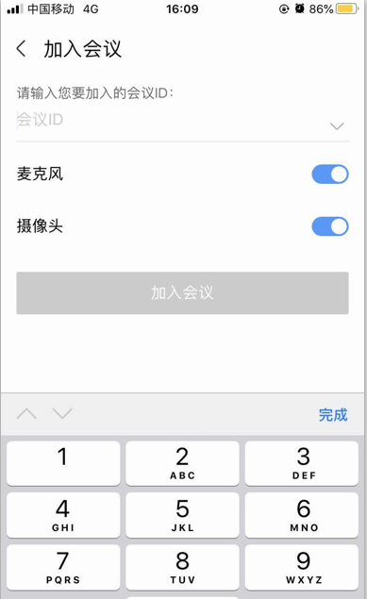

2、电脑端加入会议：
（入会方式1：）
被邀请参会者，打开电脑端会收到邀请电话，接通既可以进入会议。具体操作如下图所示：
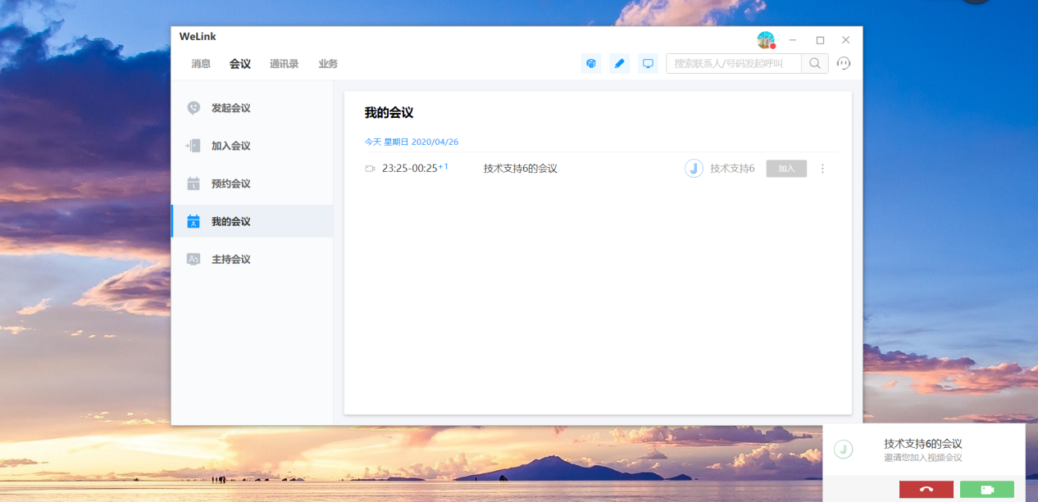
收到邀请右下角弹出点击绿色按钮进入会议
（入会方式2：）
再邀请过后可点击我的会议里查看会议点击加入

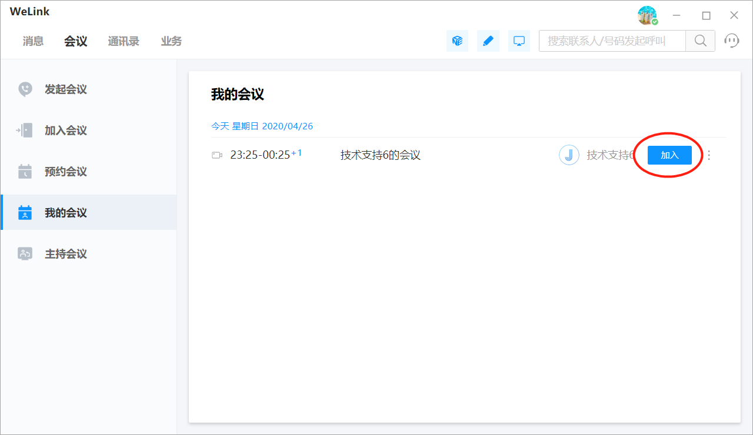
（入会方式3：）
或者是点击加入会议，输入会议id和密码后进入，如下图所示
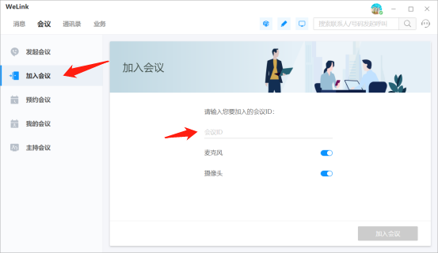
注：手机端和电脑端可以同时登陆一个账号进入会议

3、电脑端和手机端会议中操作说明：
1、会议中
考生手机端和电脑端的Welink需同时加入学院会场所在的会议中。
（1）手机端进入会议中：
作为考生副机位，需打开视频拍摄考生的背后视角，同时需关掉手机端Welink的麦克风和扬声器，固定好手机摆放位置
如下图所示：
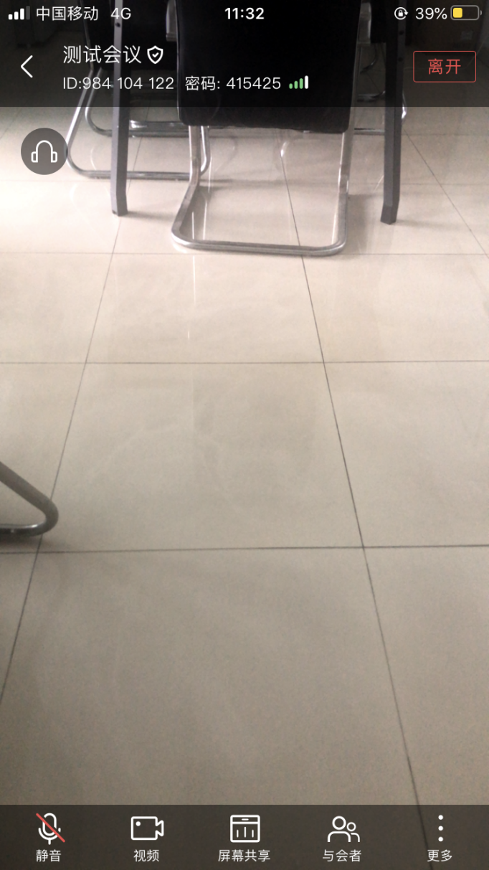

（2）电脑端进入会议中：
作为考生主机位和发言位，需打开电脑摄像头对准头部，同时打开电脑端的麦克风和扬声器，和学院考场进行视频对话。
如下图所示：

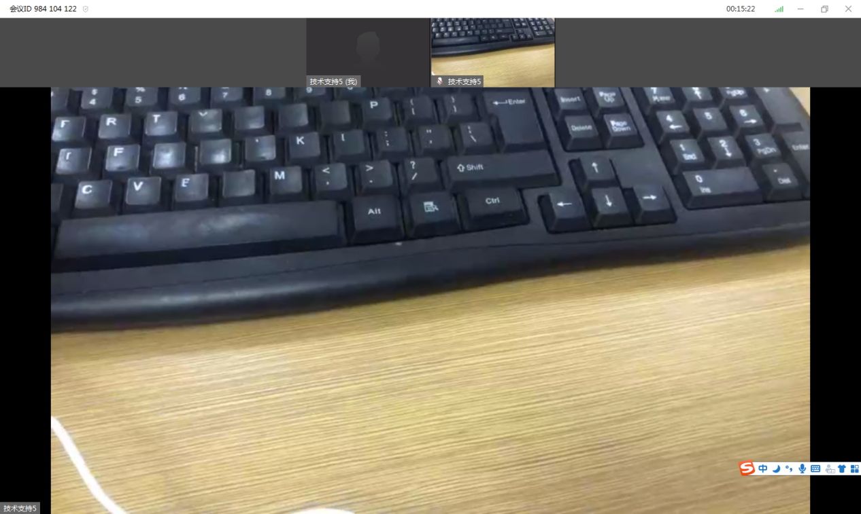

考生会议全局布置参考下图所示：
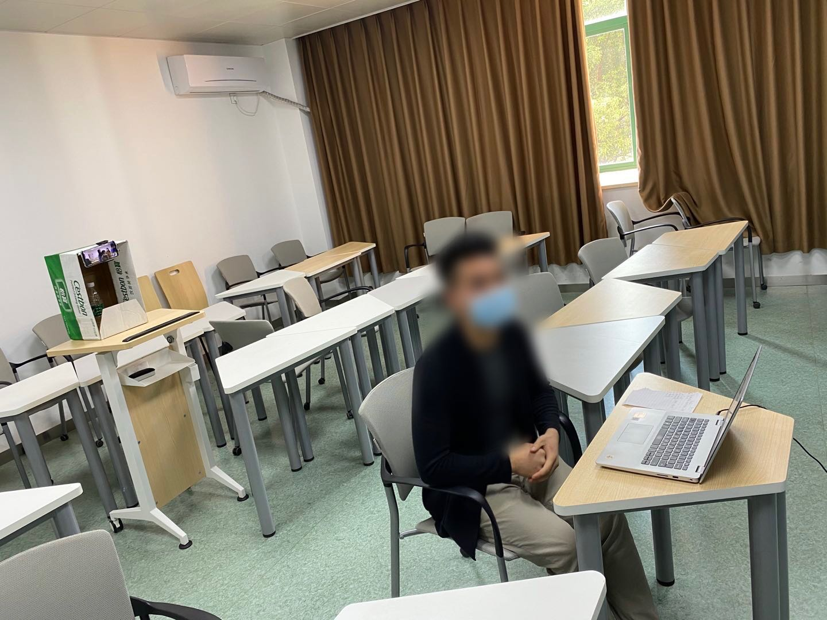

（3）屏幕共享：点击共享可共享电脑屏幕给考务人员，可打开ptt，word等文档
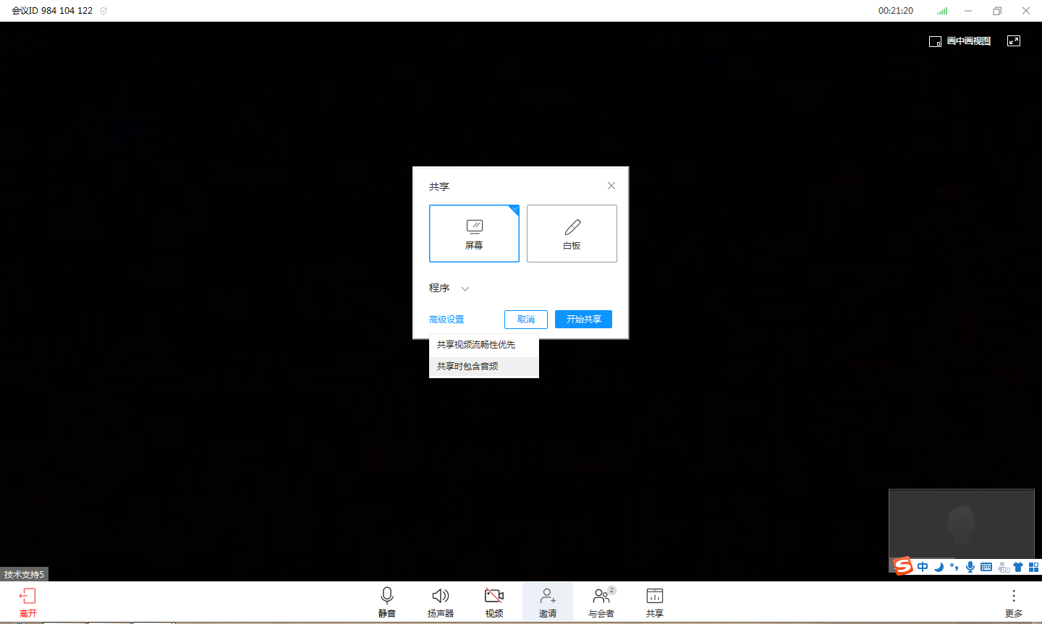
结束会议：点击右上角的关闭或者左下角的离开，选择离开会议。
